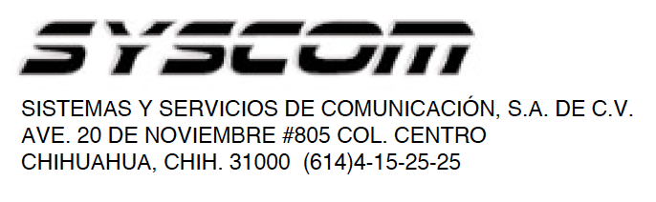


Lea el manual de instrucciones

Nombre de producto: Desforradora para Buffer de Fibra Óptica
Marca: TEMPO
Modelo: MSS100

Indicaciones de conexión para su adecuado funcionamiento en términos técnicos (guía rápida)

1. Seleccione la ranura adecuada.
2. Coloque el tubo suelto.
3. Presione la cuchilla en el revestimiento del tubo.
4. Cierre y sujete las 2 medias ranuras.
5. Mueva la cuchilla a lo largo del tubo para pelar.
Para más información del producto, favor de visitar nuestra página web WWW.SYSCOM.MX y realice una búsqueda del modelo indicado al inicio e ingrese a la sección “DESCARGAS” en la página del producto.

Todos nuestros productos cuentan con una garantía mínima de un año, puede obtener una copia de nuestra póliza en WWW.SYSCOM.MX

Para más información o dudas, llámenos al (614) 415-2525.

